ПРОЄКТ
Номер та назва навчального закладу | Тернопільський ліцей №21 – СМШ ім. І. Герети
Ідентифікаційний номер проєкту | №3

ВСІ ПУНКТИ Є ОБОВ’ЯЗКОВИМИ ДЛЯ ЗАПОВНЕННЯ!

Інформація про автора/ку проєкту:

Ім’я та Прізвище автора/ки  або представника від команди | Мостовий Віктор
Клас навчального закладу: | 11-А
E-mail: | mostovyj2303@gmail.com
Контактний № тел. | 0976960612

Підпис
Ім’я та Прізвища учасників команди проєкту | Мостовий Віктор, Шаркевич Дмитро,  Шевчук Владислав, Потоцький Назар

1. Назва проєкту (не більше 15 слів):

Простір для інтелектуально-розважального дозвілля учнів.

2. ПІБ автора/ки або команди авторів проєкту:

Мостовий Віктор Іванович, Шаркевич Дмитро Петрович, Шевчук Владислав Юрійович, Потоцький Назар Тарасович.

3. Тематика проєкту:

Дозвілля учнів

4. Місце реалізації проєкту (територія навчального закладу, приміщення, кабінет):

Кабінет учнівського самоврядування (додаток 1).

5. Потреби яких учнів задовольняє проєкт (основні групи учнів, які зможуть користуватися результатами проекту, як ними буде використовуватись проєкт, які зміни відбудуться завдяки користуванню реалізованим проєктом):

Учні будь-якої вікової категорії зможуть проводити з користю свій час у кімнаті відпочинку. Завдяки реалізації цього проєкту учні будуть соціалізовуватись, розвивати різні особистісні якості, аналітичні здібності, логіку та весело проводити свій вільний час.

6. Часові рамки впровадження проєкту (скільки часу потрібно для реалізації):

1-2 місяці.

7. Опис проекту(проблема, на вирішення якої він спрямований; запропоновані рішення; пояснення, чому саме це завдання повинно бути реалізоване і яким чином його реалізація вплине на подальше життя навчального закладу.

Учні приходять до школи не лише для того, щоб здобувати освіту, а й проводити час та спілкуватись з однолітками. Завдяки реалізації цього проекту учні урізноманітнять та зроблять більш цікавим і корисним перебування в школі.

8. Орієнтовна вартість (кошторис) проєкту (всі складові проєкту та їх орієнтовна вартість)

Найменування товарів(робіт, послуг) | Вартість, грн.
Крісло-мішок (8шт.) | 4.800
Стіл | 5.000
Шафа-стелаж | 2.500
Настільна гра «Мафія» | 350
Настільна гра «Таємний Гітлер» | 500
Настільна гра «Вибухові кошенята» | 300
Настільна гра «Нерозкрита справа Шерлока Холмса» | 550
Настільна гра «Острів духів» | 800
Настільна гра «Картахена» | 750
Настільна гра «Монополія» | 900
Настільна гра «Жахи Аркхема» | 1.200
Настільна гра «Дженга» | 700
Настільна гра «Уно» | 200
Набір ігровий «Шашки, шахи, нарди» | 500
Настільна гра «Манчкіи» | 500
Настільна гра «Саботер» | 300
Настільна гра «Каркасон» | 600
Настільна гра «Підземелля» | 450
Балончики з фарбою для дизайну стін (10шт.) | 750
ВСЬОГО | 21.650

9. Додатки (фотографії, малюнки, схеми, описи, графічні зображення, додаткові пояснення, тощо) вказати перелік:

1. Місце реалізації проекту.

2. Орієнтовний вигляд після реалізації проекту

Додаток 1

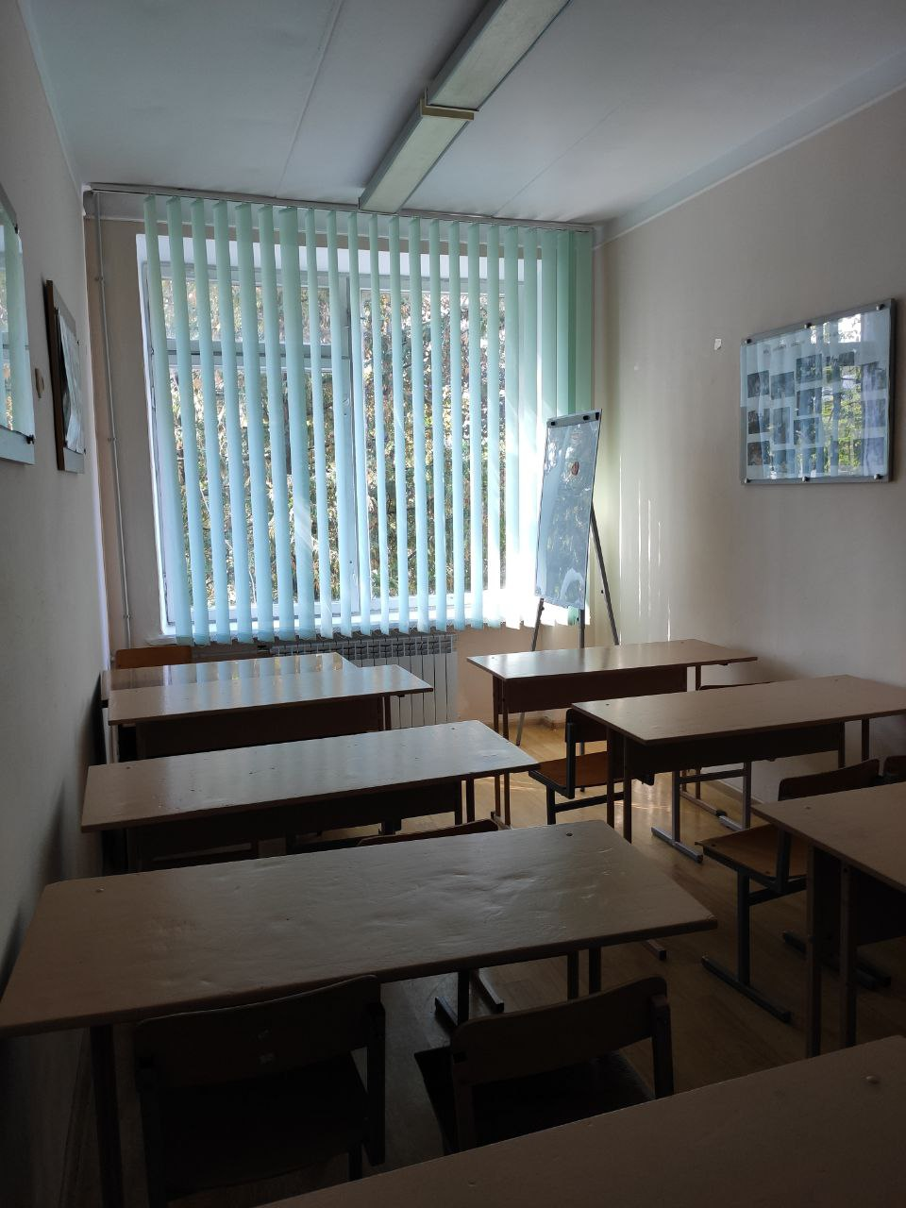
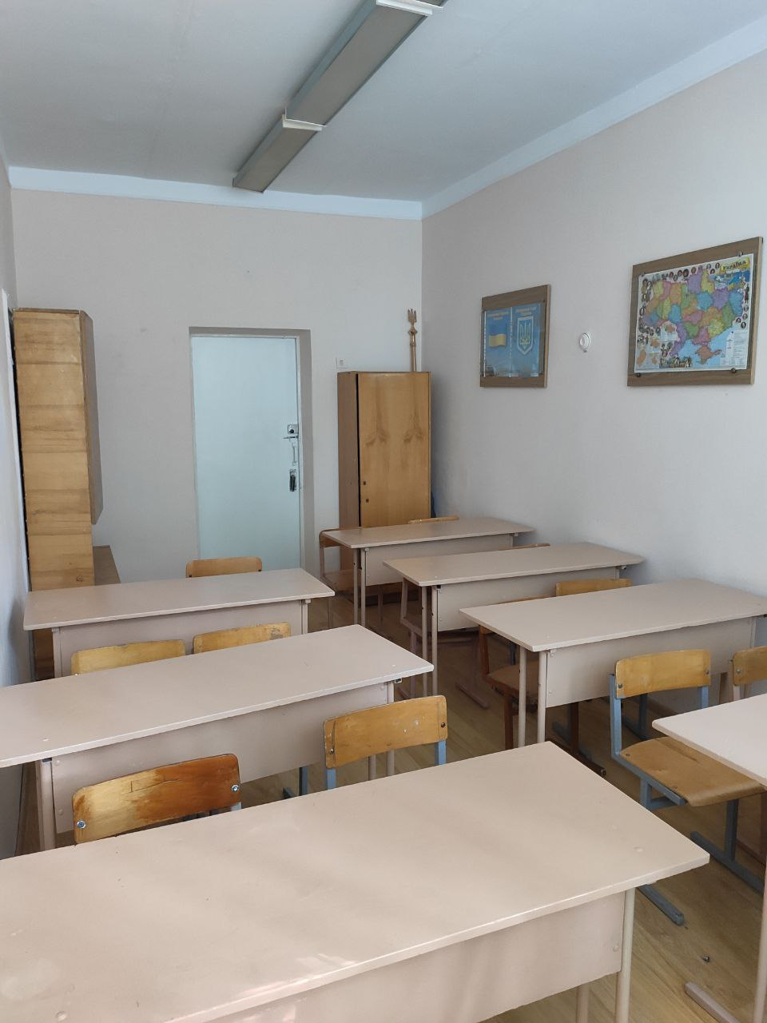

Додаток 2

